BAB III
METODE PENELITIAN

- Jenis dan Desain Penelitian
Jenis penelitian yang digunakan adalah PTK (Penelitian Tindakan Kelas) classroom based action research. Menurut Kemmis dalam Rianto, penelitian tindakan kelas merupakan upaya menguji cobakan ide-ide dalam praktek untuk memperbaiki atau merubah sesuatu agar memperoleh dampak nyata dari situasi.
Desain penelitian yang digunakan dalam penelitian ini adalah penelitian tindakan kelas. Rancangan penelitian tindakan kelas dipilih karena masalah yang dipecahkan berasal dari praktik pembelajaran di kelas sebagai upaya untuk memperbaiki kualitas pembelajaran dan meningkatkan kemampuan siswa. Hal ini sesuai dengan karakteristik penelitian tindakan kelas.
Penelitian Tindakan Kelas adalah penelitian yang dilakukan didalam kelas yang dilakukan untuk memperbaiki pembelajaran di kelas. Upaya memperbaiki pembelajaran di kelas dilakukan dengan melaksanakan tindakan untuk mencari jawaban atas permasalahan yang diangkat darikegiatan pembelajaran di kelas. Penelitian tindakan kelas merupakan salah satu upaya guru atau peneliti untuk memperbaiki atau meningkatkan suatu pembelajaran di kelas.
Prinsip-prinsip PTK menurut Hopkins ada 6 prinsip yaitu: (1) pekerjaan seorang guru adalah mengajar, dan apapun metode PTK yang diterapkannya seyogyanya tidak mengganggu komitmennya sebagai pelajar; (2) metode pengumpulan data yang digunakan tidak menuntut waktu yang berlebihan dari guru sehingga berpeluang mengganggu proses pengajaran; (3) metodologi yang digunakan harus reliable,sehingga memungkinkan guru mengidentifikasi serta merumuskan hipotesis secara meyakinkan, mengembangkan strategi yang dapat diterapkan pada situasi kelasnya, serta memperoleh data yang dapat digunakan untuk menjawab hipotesis yang dikemukakannya; (4) masalah program yang diusahakan oleh guru seharusnya merupakan masalah yang cukup merisaukan, dan bertolak dari tanggung jawab profesional; (5) dalam menyelenggarakan PTK, guru harus selalu bersikap konsisten menaruh kepedulian tinggi terhadap proses dan prosedur yang berkaitan dengan pekerjaannya; (6) dalam pelaksanaan PTK sejauh mungkin harus digunakan class room excerding perspective, dalam arti permasalahan tidak dilihat terbatas dalam konteks kelas dan atau mata pelajaran tertentu, melainkan perspektif misi sekolah secara keseluruhan.
Ada 4 macam tahapan penting dalam penelitian tindakan menurut Arikunto yaitu: (a) perencanaan ( planning ); (b) pelaksanaan; (c) observasi atau pengamatan; dan (d) refleksi. Penelitian tindakan merupakan suatu proses pelaksanaaan penelitian bersifat kolaboratif partisipatori dengan guru bidang studi yang dimulai dari mencari fakta pembelajaran secara berdaur ulang.
Penelitian Tindakan Kelas dapat digambarkan dengan spiral (PTK), ada banyak model penggambaran siklus PTK namun penelitian yang dilakukan Hopkins sebagai berikut:
Gambar 3.1 Spiral Tindakan Kelas
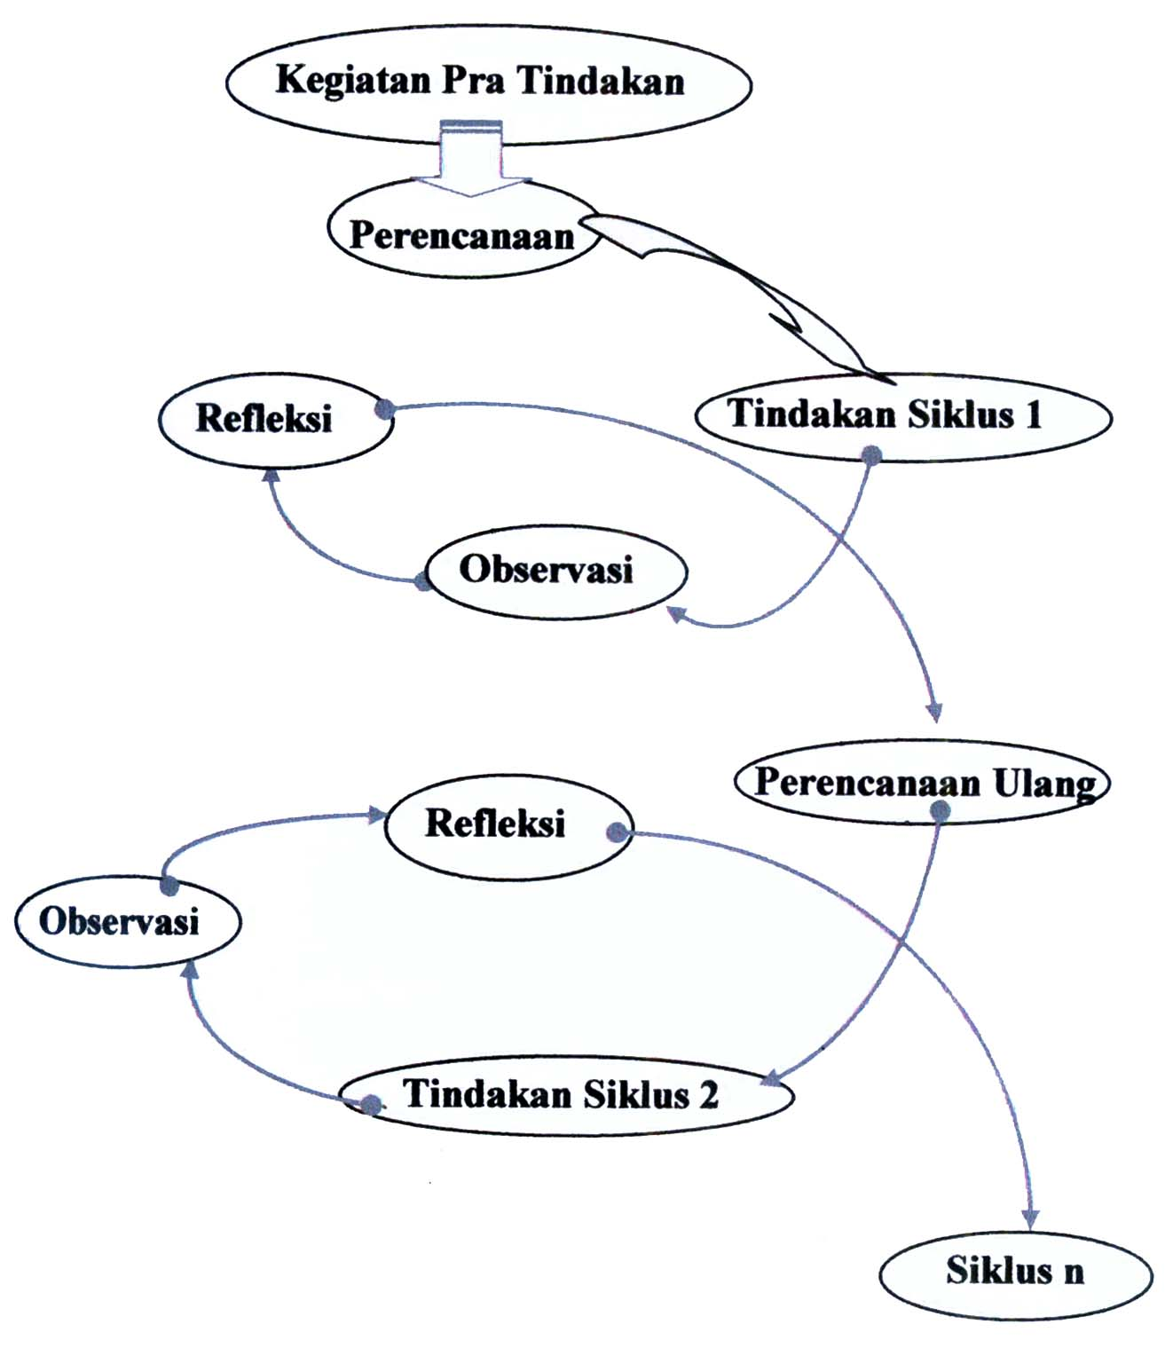
Sumber: Zainal Aqib
Siklus akan berhenti jika pada siklus 2 akan memenuhi peningkatan hasil belajar siswa kelas V SDI Al-Badar Ketanon Kedungwaru Tulungagung. Jika dalam 2 siklus masih belum tercapai peningkatan hasil belajar siswa kelas V SDI Al-Badar Ketanon Kedungwaru Tulungagung.

- Lokasi Penelitian
Lokasi penelitian ini dilaksanakan di SDI Al-Badar yang bertempat di desa Ketanon Kedungwaru Tulungagung. Tepatnya pada siswa kelas V yang sudah bisa dianggap dewasa dan bisa diajak berpikir kritis tentang masalah pembelajaran IPA dan sudah bisa diajak berfikir kritis. Kelas V ini memiliki siswa sebanyak 16 anak yang terdiri dari 8 anak siswa perempuan dan 8 anak siswa laki-laki. Kelas ini dipilih karena siswa dianggap pasif pada mata pelajaran IPA dan nilai rata-rata pada kelas ini setelah melakukaan UTS masih dibawah kriteria ketuntasan minimal yaitu 75. Dan dari informasi dari guu kelas bahwa siswa kelas V ini menganggap mata pelajran IPA sangat sulit. Untuk lokasi gedung sangat strategis karena berada jauh dari keramaian jalan raya tetapi tempatnya berada di dekat rel kereta api. Gedung sekolahnya juga sangat megah dan berlantai tiga.

- Data dan Sumber Data
Data yang diperoleh dalam penelitian ini adalah berupa: (1) hasil pekerjaan siswa (tes) pada setiap tindakan atau pembelajaran, (2) hasil wawancara antara peneliti dengan subjek penelitian, (3) lembar observasi yang diperoleh dari hasil pengamatan yang dilakukan oleh guru kelas, untuk mengukur konsistensi rencana pembelajaran terhadap aktifitas guru dan siswa, (4) Angket untuk mengukur tingkat respon siswa terhadap metode pembelajaran yang digunakan, (5) Catatan lapangan yang digunakan untuk mengukur seberapa jauh pelaksanaan tindakan sehingga dapat memenuhi perubahan yang dikehendaki peneliti selama pembelajaran berlangsung.
Selama proses pembelajaran setingnya dilakukan seperti biasa karena yang melakukan tindakan adalah peneliti sehingga diharapkan proses pembelajaran berlangsung sesusai denagan yang direncanakan peneliti.

- Metode Pengumpulan Data
- Tes
Tes digunakan untuk mengetahui sejauh mana peningkatan pemahaman dan pencapaian belajar siswa. Taraf keberhasilan suatu tindakan dari aspek siswa dapat dilihat dari hasil tes formatif siswa. Tes ini diberikan pada akhir siklus untuk meningkatkan pemahaman siswa setelah diberi tindakan. Pemahaman atau peningkatan belajar siswa dapat diketahui setelah tes dilakukan.
Rumus yang digunakan untuk mengetahui tingkat pemahaman dan pencapaian skor hasil belajar siswa adalah sebagai berikut:
NP = $\frac{R}{Sm}$ * 100
Keterangan:
NP = nilai persen yang dicari atau diharapkan
R = skor mentah yang diperoleh siswa
Sm = skor maksimum ideal dari tes yang bersangkutan
100 = bilangan tetap
- Observasi
Observasi dilakukan untuk mengetahui adanya kesesuaian antara perencanaan dan pelaksanaan tindakan serta untuk menjaring data aktifitas siswa, untuk mengamati aktifitas siswa dan guru selama penerapan pembelajaran di kelas berlangsung. Observasi dilakukan oleh observer dengan menggunakan lembar observasi yang dilakukan oleh pengamat. Menurut Arikunto, pedoman observasi berisi sebuah daftar jenis kegiatan yang mungkin timbul dan akan diamati.
Dari hasil observasi kegiatan pembelajaran dicari prosentase nilai rata-ratanya dengan rumus:
Nr = $\frac{jumlah skor}{skor maksimal}$ * 100
Keterangan:
4 = sangat baik 2 = cukup baik
3 = baik 1 = kurang baik
- Wawancara
Menurut Moeleong, wawancara adalah percakapan dengan maksud tertentu. Percakapan itu dilakukan oleh dua pihak yaitu pewawancara yang mengajukan pertanyaan dan terwawancara yang memberikan jawaban atas pertanyaan itu. Wawancara dilakukan untuk menelusuri dan menggali pemahaman siswa tentang materi yang diberikan yang mungkin sulit diperoleh dari hasil pekerjaaan siswa maupun hasil observasi. Selain itu wawancara juga digunakan untuk mengetahui pendapat siswa saat proses belajar mengajar.
- Angket
Menurut Arifin, angket adalah alat untuk mengumpulkan dan mencatat data atau informasi, pendapat dan paham dalam hubungan kausal. Angket yang digunakan dalam penelitian ini adalah angket tertutup/pilihan dimana jawabannya sudah ditentukan oleh peneliti sedangkan responden diminta untuk memilih salah satu alternatif jawaban yang tersedia.
Angket digunakan untuk mendeteksi sikap, minat, respon, dan motivasi siswa terhadap pembelajaran. Angket ini diberikan sebelum pemberian tindakan dan setelah tindakan pada siklus terakhir. Analisis data angket dilakukan denagn mengkaji setiap pertanyaaan.

- Catatan Lapangan
Pencatatan lapangan dilakukan untuk melengkapi data yang tidak terekam dalam instrument pengumpul data yang ada. Dengan demikian diharapkan tidak ada data penting yang terlewatkan dalam kegiatan peneelitian ini.

- Instumen Penelitian
Pada PTK (Penelitian Tindakan Kelas) kehadiran peneliti dan keterlibatan peneliti di lapangan sangat penting diperlukan karena sebagai instrument utama. Kehadiran peneliti di lokasi penelitian selain sebagai instrument utama juga sebagai perencana tindakan, pengumpul data, penafsir data, pemakna data, dan pelapor temuan pendidikan.
Dalam penelitian ini peneliti bertindak sebagai guru dan kehadiran siswa sebagai subjek penelitian dan kehadiran pengamat lain yang dilakukaan oleh guru kelas di sekolah tempat penelitian juga sangat penting diperlukan. Karena tanpa kehadiran mereka maka penelitian ini tidak berjalan dengan baik.
Instrumen penunjang yang digunakan dalam penelitian ini adalah pedoman observasi, pedoman wawancara, angket dan tes tulis. Sebagai pewawancara, peneliti akan mewawancaraai siswa yang akan menjadi subjek dan pengamat (observer) akan mengamati aktifitas selama berlangsungnya pembelajaran.
- Tehnik Analisis Data
Tahap analisis data yang digunakan dalam penelitian ini mengaacu pada tehnik analisis yang dikemukakan oleh Miles dan Hubermen meliputi kegiatan: (1) mereduksi data, (2) paparan data atau penyajian data, (3) penarikan kesimpulan. Tahap-tahap tersebut dijabarkan sebagai berikut:
- Mereduksi Data
Mereduksi data dimaksudkan untuk melakukan pemilihan dan penyederhanaan data yang diperoleh, mulai pengumpulan data sampai penyusunan laporan penelitian. Data diperoleh dari observasi, wawancara, angket dan tes. Kemudian akan dibentuk, disimpulkan, dan dipilih hal-hal yang pokok, sehingga dapat memudahkan peneliti untuk mencatat kembali data yang diperoleh.
- Paparan Data atau Penyajian Data
Setelah itu data disederhanakan selanjutnya data tersebut akan disajikan dengan cara mendeskripsikan dalam bentuk paparan data atau penyajian data. Hal ini dimaksudkan untuk memberikan kemungkinan penarikan kesimpulan sementara yang berupa deskripsi data dan melakukan evaluasi terhadap tindakan selanjutnya. Dalam paparan dan penyajian data dapat berupa penjelasan mengenai perbedaan antara rancangan dan pelaksanaan tindakan, perlunya perubahan rancangan tindakan, alternative yang tepat, persepsi guru kelas tentang tindakan tersebut.

- Penarikan kesimpulan
Penarikan kesimpulan adalah proses pengambilan intisari dari paparan data atau penyajian data yang diorganisasikan dalam bentuk kalimat yang singkat, jelas dan mengandung pengertian yang luas. Penarikan kesimpulan ini merupakan kesimpulan sementara yang memuat hasil temuan penelitian mengenai penggunaan pengkajian untuk meningkatkan pemahaman pada materi pokok sifat-sifat cahaya dan pemanfaatannya.

- Pengecekan Keabsahan Data
Untuk menjamin keabsahan data dalam penelitian ini digunakan kriteria derajat kepercayaan. Dalam hal ini derajat kepercayaan yang digunakan menurut Moleong ada dua cara dari tujuh cara yang ditawarkan sebagai berikut ini.
- Ketekunan pengamatan, dilakukan dengan cara peneliti mengadakan pengamatan dengan teliti, rinci dan terus menerus selama proses penelitian guna menemukan ciri-ciri atau unsur-unsur dalam situasi yang sangat relevan dengan persoalan atau isu yang sedang dicari dan kemudian memusatkan diri pada hal tersebut secara rinci. Kegiatan ini dapat diikuti dengan kegiatan wawancara secara intensif dan aktif dalam kegiatan pembelajaran sehingga terhindar dari hal-hal yang tidak diinginkan, misalnya: subjek berdusta, menipu, berpurra-pura, dan sebagainya.
- Triangulasi merupakan teknik pemerikasaan data yang memanfaatkan sesuatu yang lain diluar data untuk keperluan pengecekan atau sebagai pembanding terhadap data tersebut.

- Indikator Keberhasilan
- Tes
Nilai yang diperoleh siswa menunjukkan besarnya presentasi penguasaan siswa terhadap materi pokok yang telah diajarakan. Berdasarkan kriteria ketuntasan minimal (KKM) pada pelajaran IPA di SDI Al Badar ketuntasan individual dapat tercapai apabila siswa menguasai minimal 75% materi pokok yang diajarkan.
Kriteria keberhasilan hasil belajar dapat ditinjau dari hasil tes telah memenuhi syarat ketuntasan, diantaranya:
- Ketuntasan individual, nilai ≥ 75
- Ketuntasan kelas bila terdapat 85% siswa yang mencapai nilai ≥ 75.
- Observasi
Kriteria taraf keberhasilan tindakan observasi dapat ditentukan sebagai berikut:
75% < NR ≤ 100% = sangat baik
50% < NR ≤ 75% = baik
25% < NR ≤ 50% = cukup baik
0% < NR ≤ 25% = kurang baik
- Wawancara
Wawancaara digunakan untuk menjaring data kualitatif sebanyak-banyaknya dari subjek yang berkaitan dengan jenis dan penyebab ketidakpahaman siswa terhadap materi yang diajarkan. Pada tahap ini peneliti menggunakan wawancara bebas berstruktur agar lebih luwes dan terpisah pada waktu yang berbeda untuk setiap subjek penelitian. Subjek peneliti yang diambil adalah 3 siswa yang mendapat hasil tes tertinggi ( kelompok atas ), sedang ( kelompok sedang ), dan terendah ( kelompok terendah ) pada kelas V SDI Al Badar Ketanon Tulungagung.
- Angket
Angket diberikan setelah kegiatan selesai yaitu setelah siklus kedua dengan tujuan memperoleh data-data responden yang berhubungan dengan respon siswa. Dalam memberikan angket peneliti menggunakan penilaian skala Likert: ”Pemberian skor untuk item positif ya = 2, tidak = 1 sedangkan untuk item negative ya = 1, tidak = 2. Dalam penelitian ini angket terdiri dari 5 butir item positif dan 5 butir item negative jadi total 10 butir”.
Sedangkan skor rata-rata setiap pernyataan diperoleh:
Skor Rata-Rata = $\frac{skor total}{jumlah siswa}$

Untuk menentukan respon siswa, digunakan kriteria sebagai berikut:
1,75< skor rata-rata ≤ 2,00 : sangat positif
1,50< skor rata-rata ≤ 1,75 : positif
1,25< skor rata-rata ≤ 1,50 : negative
0 < skor rata-rata ≤ 1,25 : sangat negative
Kriteria yang digunakan diatas berdasarkan skala likert yaitu skala sikap yang dinyatakan dalam bentuk pernyataan untuk dinilai responden, apakah pernyataan itu didukung atau ditolaknya melalui rentangan nilai tertentu. Jadi yang dimaksudkan adalah rentangan yang disediakan atau digunakan tergantung dengan skor atau pada penilai. Penilai skor yang diberikan terhadap pilihan tersebut bergantung pada penilai asal penggunanya konsisten.

- Prosedur Penelitian
Pada tahap ini mengikuti model yang berupa siklus, yang meliputi: (1) perencanaan tindakan, (2) pelaksanaan tindakan, (3) observasi, (4) tahap refleksi yang membentuk siklus demi siklus sampai terselesainya proses penelitian sehingga diperoleh data yang dapat disimpulkan sesuai dengan permasalahan dalam penelitian ini. Dalam penelitian ini dilakukan dalam dua siklus. Dalam tiap siklus ada 2 pertemuan, sedangkan lebih rinci tahap penelitian tindakan kelas sebagai berikut:

- Kegiatan Pra Tindakan
Kegiatan identifikasi masalah study pendahuluan yang dilakukan oleh peneliti untuk mendata permasalahan pembelajaran di kelas yang akan diteliti. Peneliti mengidentifikasi permasalahan yang dialami oleh siswa seperti siswa kurang aktif dan hasil belajar yang kurang dalam mata pelajaran IPA.
Kegiatan ini dilakukan oleh peneliti menemui guru kelas dengan keperluan mengetahui kendala-kendala atau masalah-masalah yang selama ini menjadi hambatan dalam proses pembelajaran IPA sehingga mempengaruhi hasil belajar pada siswa kelas V. Hal ini dilakukan dengan cara mengamati metode yang dilakukan oleh guru pada saat mengajar dan bagaimana respon siswa pada waktu proses pembelajaran dan juga melihat daftar nilai dari siswa tersebut.
- Kegiatan Pelaksana Tindakan
- Perencanaan Tindakan
Berdasarkan masalah yang diidentifikasi, maka guru perlu membuat rencana tindakan. Adapun langkah dalam menyusun rencana tindakan adalah sebagai berikut:
- Membuat scenario pembelajaran
- Penentuan tema dan butir pelajaran
- Rumusan tujuan pembelajaran
- Kegiatan guru dan siswa dalam proses belajar mengajar
- Pemilihan materi dan media pembelajaran
- Pelaksanaan evaluasi proses
- Menyusun pedoman instrument pengumpul data berupa pedoman observasi, wawancara dan tes.
- Pelaksanaan Tindakan
Tahap ini merupakan langkah pelaksanaan rencana yang telah disusun yaitu guru menerapkan metode eksperimen dalam pembelajaran, yaitu siswa dapat dibagi menjadi beberapa kelompok kemudian siswa diajak untuk merencanakan alat dan bahan yang akan digunakan disesuaikan dengan pokok bahasan yang akan diajarkan dan bagaimana menggunakannya serta guru melaksanakan pembelajaran yang menyertai tindakan eksperimen, kemudian guru memberikan pertanyaan tentang hasil percobaan tersebut dan memberikan tugas-tugas dimana siswa diharapkan akan memahami materi tersebut. Selain itu peneliti dan observer mengadakan pengamatan dengan menggunakan format observasi dan melakukan tindakan refleksi terhadap tindakan melakukan diskusi.
- Pengamatan
Pengamatan dilaksanakan bersamaan dengan pelaksanaan pembelajaran atau tindakan. Tujuan diadakannya pengamatan untuk mengumpulkan bukti hasil tindakan agar dapat dievaluasi dan dijadikan landasan dalam melakukan refleksi.
Kegiatan pengamatan meliputi: (a) perencanaan pembelajaran yang telah direncanakan peneliti dan guru, (b) proses pelaksanaan belajar mengajar, (c) minat, sikap aktif dalam proses belajar, (d) hasil pembelajaran berupa kemampuan siswa. Kegiatan-kegiatan yang merupakan tindakan proses dan hasil tindakan pembelajaran diamati dengan menggunakan instrument yang telah disediakan dan kemudian dicatat secara seksama. Data tersebut selanjutnya dijadikan dasar untuk penyusunan tindakan pada siklus berikutnya.
- Refleksi
Refleksi dilakukan pada setiap akhir tindakan. Kegiatan ini dilaksanakan untuk mendiskusikan tindakan yang telah dilakukan. Hal-hal yang perlu didiskusikan adalah: (1) menganalisis tindakan yang dilakukan oleh guru, (2) mengulas dan menjelaskan perbedaan rencana tindakan dan pelaksanaan tindakan yang telah dilakukan, dan (3) melakukan interpretasi, pemaknaan dan penyimpulan data yang diperoleh.
Hasil refleksi siklus 1 dimanfaatkan untuk memodifikasi, menyempurnakan, dan menyusun rencana pembelajaran yang selanjutnya dijadikan dasar untuk melaksanakan kegiatan pembelajaran siklus berikutnya. Setiap tindakan dikatakan berhasil apabila memenuhi dua kriteria keberhasilan, yaitu: kriteria keberhasilan proses dan kriteria keberhasilan hasil belajar.

Kriteria keberhasilan proses ditinjau dari:
- Penilaian hasil observasi pada aktifitas guru maupun siswa menunjukkan skor 50% < NR ≤ 75% atau taraf keberhasilan baik.
- Tidak ada catatan lapangan perbaikan tindakan.
Sedangkan kriteria keberhasilan hasil belajar dapatditinjau dari hasil tes telah memenuhi syarat ketuntasan, diantaranya:
- Ketuntasan individual, nilai ≥ 75
- Ketuntasan kelas bila terdapat 85% siswa yang mencapai nilai ≥ 75

Rianto, Metodologi Penelitian Pendidikan, (Jakarta: Bumi Aksara, 2001), hal 21
Aqib, Penelitian Tindakan Kelas…, hal. 17
Arikunto, et al., Penelitian Tindakan Kelas, (Jakarta: PT Bumi Aksara, 2010), hal.20
Ibid…, hal.13
M. Ngalim Purwanto, Prinsip-Prinsip dan Tehnik Evaluasi Pengajaran, Bandung: PT Remaja Rosda Karya,2010). Hal.102
Suharsimi Arikunto, Organisasi dan Administrasi Teknologi dan Kejuruan, (Jakarta: PT Rajay Grafindo Perkasa, 1998), hal 111
Lexy Moeleong, Metodologi Penelitian Kualitatif edisi Revisi, ( Bandung: PT Remajaa Rosda Karya, 2007), hal. 186
Arifin, Evaluasi pembelajaran…, hal 166-167
Marisya Puspasari, Penerapan Strategi Pembelajaran Aktif Everyone Is a Teacher Here Pada Materi Pokok Segi Empat Untuk Meningkatkan Prestasi Belajar Siswa kelas VII SMP Negeri 4 Tulungagung, (Tulungagung: Skripsi Tidak Diterbitkan, 2011), hal.133
Miles, Mathew B & Huberman, A Michael, Analisis Data Kualitatif Buku Sumber Tentang Metode-Metode Baru, (Jakarta: Penerbit Universitas Indonesia, 1992), hal. 16-19
Lexy Moeleong, Metodologi Penelitian Kualitatif edisi Revisi, (Bandung: PT Remaja Rosda Karya, 2009), hal. 320
Ibid…, hal. 329-334
Suharsimi Arikunto, Organisasi dan Administrasi Teknologi dan Kejuruan, (Jakarta: PT Rajay Rafindo Perkasa, 1998), hal. 111
Sudjana, Penilaian Hasil…, hal. 80
Aqib, Penelitian Tindakan…, hal. 31

